Grafomotoryka

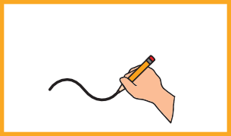

**RYSUJ LINIE.**